教育机器人工程挑战赛补充规则
附加任务补充规则：
一、 附加任务-智能分拣
1、 预设任务比赛结束后将抽取信息模型摘除，并将智能分拣模型放置于竞赛场地的虚线框内；参赛选手需要将搭建好的机器人放置于25cm×40cm范围的基地2内。（与原规则相同）
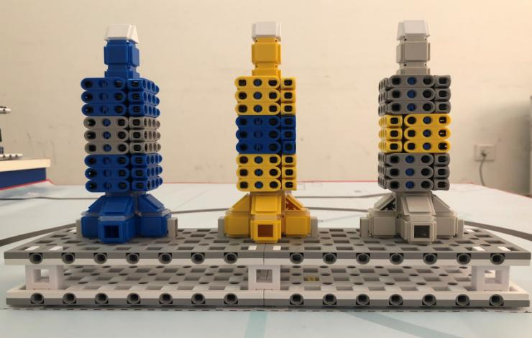
2、 模型中灰、黄、蓝三种颜色的收集装置各1个，收集装置高度为19cm，由边长为2cm的方块组成，每个装置边缘间距为3cm；灰、黄、蓝三种颜色的方形环各3个，方形环内边长为2cm，外边长为4cm。（与原规则相同）
3、任务模型初始状态调整如下示例图：每个收集装置上方形环的数量不超过5个。第一层，方形环颜色与所在收集装置的颜色相同；第二层，方形环颜色与所在收集装置的颜色都不相同，比赛现场抽签决定；第三层，方形环颜色与所在收集装置的颜色相同。（例如右图所示）。
4、机器人需要将方形环进行分拣，使方形环颜色与所在收集装置的颜色相同；计分从收集装置底部方形环开始，依次往上计算，直到方形环颜色与该装置颜色不同或符合条件的方形环数量达到3个为止；当符合条件的方形环数量分别为1、2、3时，参赛选手在该颜色装置的得分分别为30分、50分、80分，参赛选手在单个收集装置最多得分为80分，三种颜色收集装置的得分之和为该任务总得分，总得分最高为240分。（与原规则相同）
5、 每次只可移动一个方形环,单个收集装置上的方形环数量不得超过5个，否则比赛立即结束；若在分拣过程中方形环掉落至场地上，参赛选手可举手示意裁判员将该方形环复位；机器人不能将方形环运回基地；任务完成状态如图43所示。（与原规则相同）
注：初始位置的设置按国赛规则，无论是否进行过分拣均可直接得90分，为体现比赛的公平性，故而增加要求参赛选手比赛时，需通过程序自动运行将至少一块方形环搬运至其他能量柱方可得90分。如第一次移动时不慎将方形环掉落至场地上，手动复位，需将方形环归位至初始位置，并且每次手动复位均算作重启一次。

二、 附加任务-智能运输
1、预设任务比赛结束后将抽取信息模型摘除，并将智能运输模型放置于场地的虚线框内；参赛选手需要将搭建好的机器人放置于32cm×32cm范围的基地2内。（与原规则相同）
2、 智能运输模型中有8个运输框， 1号位置不放置，通过抽签再选定其中2个运输框，进行装载方块。机器人需要转动转柄使摩天轮顺时针转动并将2个方块通过安全门分别放置于2个运输框内，每个运输框只可放置一个方块，若一个框内有多个方块，只算一个得分；每成功放置一个方块，可得40分。
3、比赛开始后，机器人不可与任务模型接触且中途参赛选手不可给机器人装载方块，否则直接结束比赛。（与原规则相同）
4、抽签方式：正面插有1.5倍红色短插销的运输框默认为1号运输框，并以顺时针方向从2到8依次为每个运输框标号，1号运输框初始位置为摩天轮最底端且位于安全门正中央；比赛现场有1到8数字卡片各一张组成的卡组，赛前参赛队员代表随机抽取2张卡片，卡片上的数字为需要放置方块的运输框的编号。比如，抽取的卡片的数字为： 3、5，则需要在编号为3、5的运输框内放入方块。

注：为了附加任务比赛的顺利进行，允许参赛队员在比赛中可自带附加任务模型进行赛前调试，各队在比赛中仅有一次实验场地上的附加任务模型的机会，调试时间为3分钟。机会使用过后则不可以再在比赛场地上调试模型。

比赛流程补充：
1、比赛当天上午举行初中、高中组别比赛，下午举行小学组别比赛。预设任务比赛前有1.5小时的准备时间,附加任务比赛前有30分钟的准备时间，参赛队可根据现场环境修改机器人的结构和编写程序。
2、教育机器人工程挑战赛按小学、初中、高中各组别分别进行。比赛不分初赛、复赛，预设任务赛2场，附加任务赛2场。每场比赛时间为150秒。每场比赛均予记分。所有场次的比赛结束以后，以每支参赛队所有场得分之和作为该队的总成绩，最后按总成绩对参赛队进行排名。
3、初、高中组别共抽取 6 个任务，小学组共抽取 3 个任务。
注：小学组抽取一层、二层、中间各一个，合计三个任务。
初中、高中组抽取一层、二层、中间各两个，合计六个任务。
（1）、抽取信息模型的位置是固定的，方向为数字 1 箭头或数字 2 箭头所示；立体车库模型的位置是固定的，方向为数字 1 箭头或数字 2 箭头或数字 3 箭头所示。
（2）、完成图灵鸟模型、处置概率模型、搬运能量块、智能拾取模型的位置是可以变化的，可能固定在可变位置一、可变位置二、可变位置三、可变位置四或可变位置五上，四个模型位置确定后，剩下的位置用于机器人上到上层场地。
（3）、信息采集、无人驾驶、获取深度学习样本、特征匹配、剔除重复数据和加载能源反应堆模型的位置和方向是可以变化的，可能固定在可变位置六、可变位置七、可变位置八、可变位置九、可变位置十、可变位置十一、可变位置十二、可变位置十三、可变位置十四上；其中无人驾驶、特征匹配、剔除重复数据模型和加载能源反应堆的方向只能是数字 1 箭头所示。
例： 概率模型初始位置为可变位置一，假如现场抽签到可变位置四，原位置有图灵鸟模型，则位置一、四模型互调，视作一次位置变换。
4、每支参赛队可以携带1-3台机器人（最多不能超出3台）用于本届竞赛。在预设任务比赛中，每支参赛队可以搭建1-2台机器人（最多不能超出2台）；在附加任务比赛中，每支参赛队可以搭建1-2台机器人（最多不能超出2台），完成预设任务的机器人可参加附加任务比赛，机器人的零部件可用于组装完成附加任务的机器人。附加任务：单台机器人的垂直投影不可超出基地与模型合并范围。
5、有些任务需要将模型带回基地才算得分，其必须同时满足：
（1）机器人自主返回基地的标准；
（2）该模型的投影部分或完全在机器人的投影区域内,或机器人与该模型直接接触。

